1. 微信-首页：项目介绍中的“全部展示完”，没有明确全部展示完的内容【测试-何习芳】

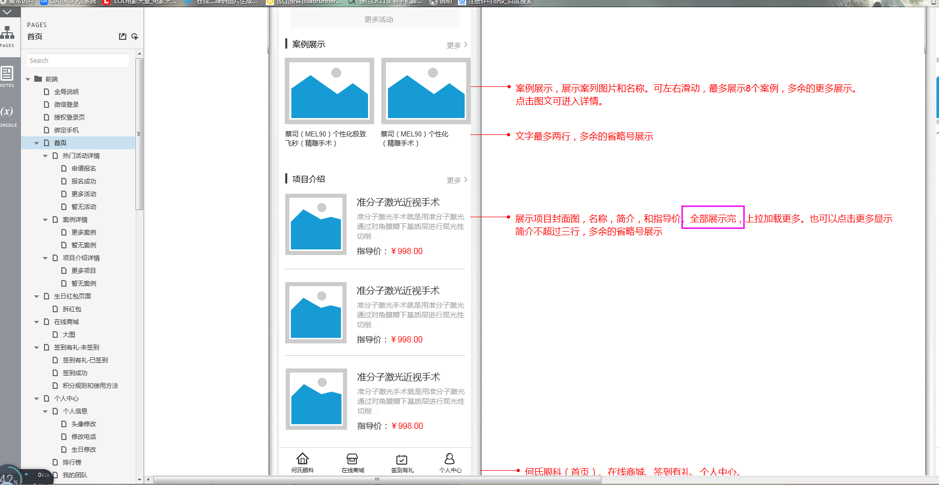

1. 微信-个人中心：我的积分明细来源说明错误【测试-何习芳】

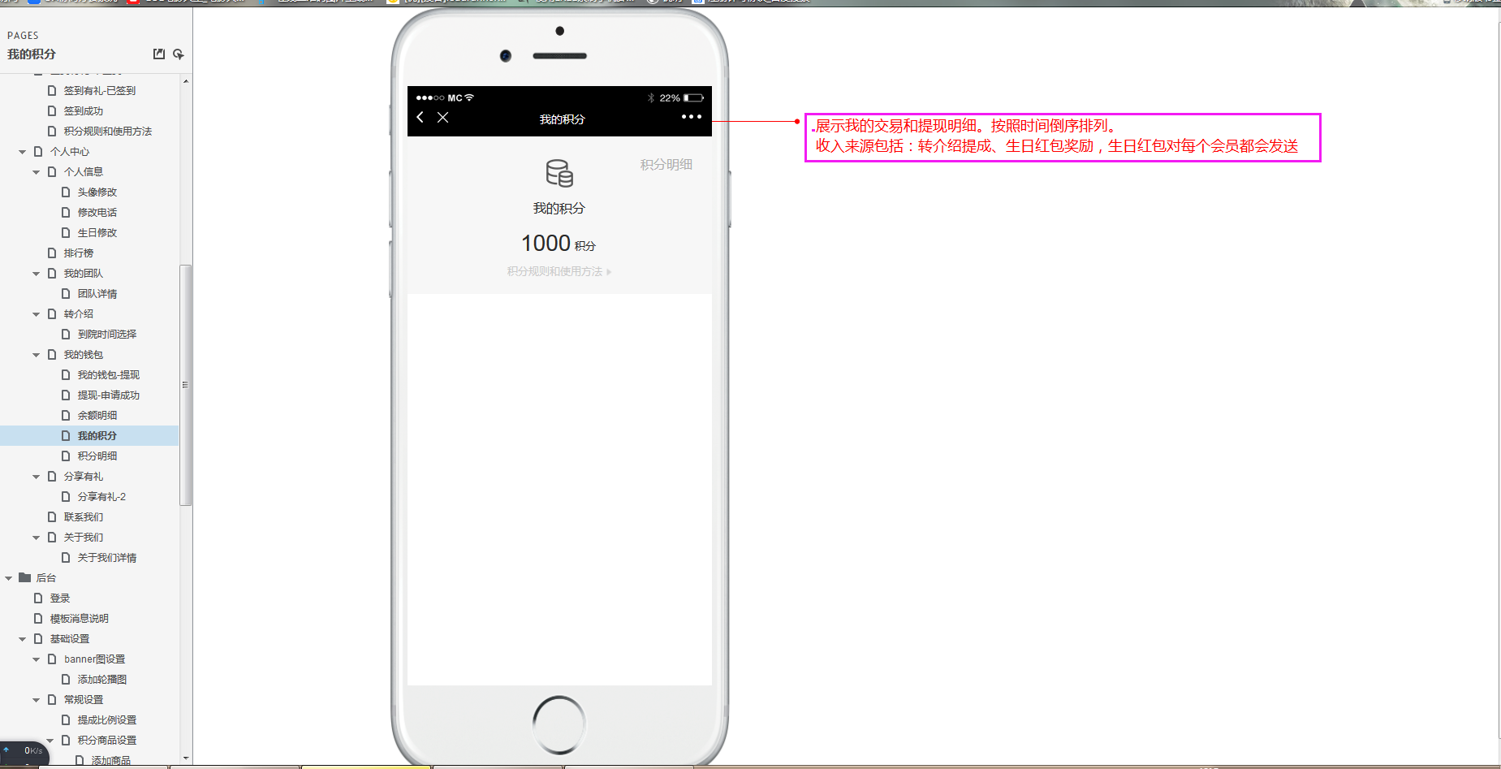

1. 后台-操作员管理：说明中要求新增操作员账号可以同时登录前端，因为前端用户登录是微信授权登录，后台操作员账号该怎么登录前端没有做具体说明【测试-何习芳】

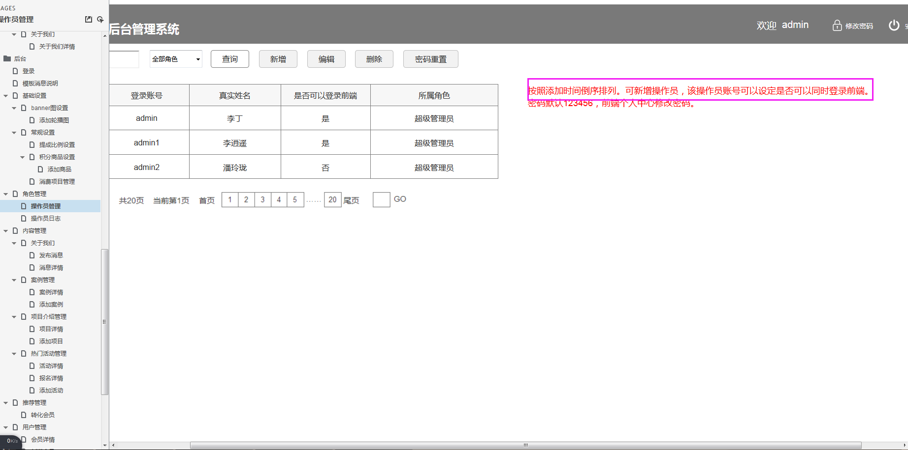

1. 后台-操作日志：只需要展示后台账户登录、添加账户、修改、删除账户的日志，那对于其他模块的操作知否具有操作日志显示？【测试-何习芳】

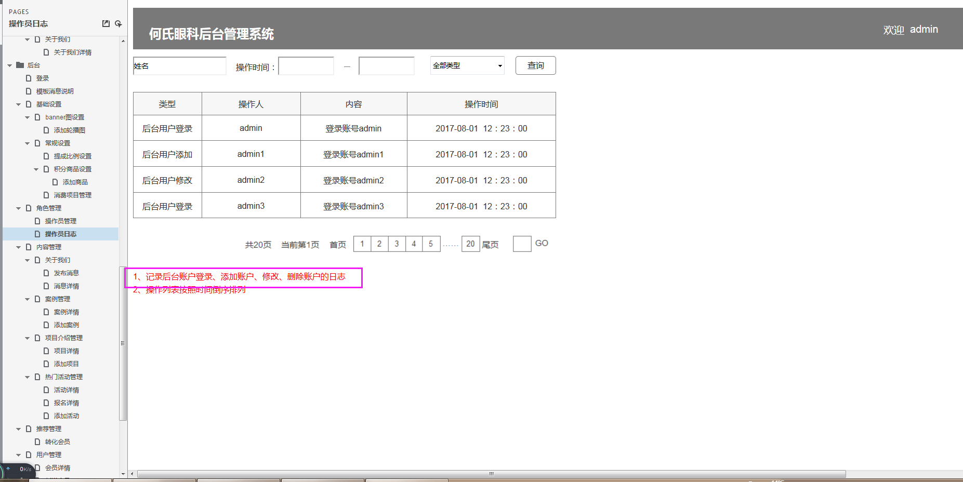

1. 后台-信息添加/修改：框中内容没有明确必填项项目是哪些，如banner图设置，其他添加框中的必填项同理需要明确【测试-何习芳】

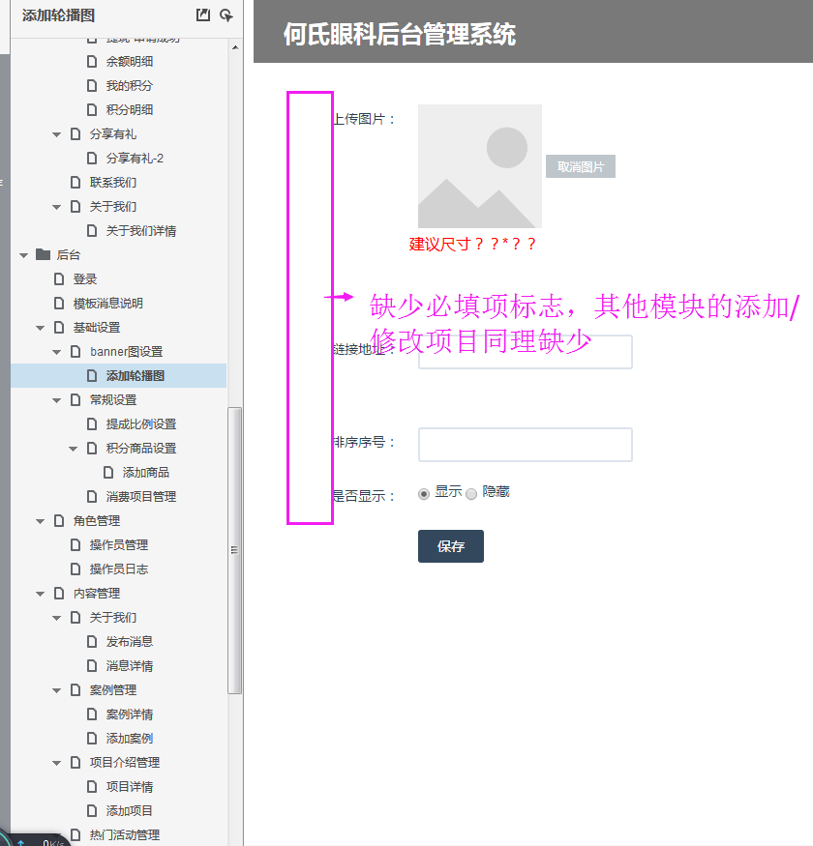

1. 后台-提成管理：如果用户为普通粉丝，是否可以发展下线？提成怎么计算？如果下线等级比该会员还高，该会员是否还可以获得提成？【测试-何习芳】